RG-PRI-02-03

VERSIÓN 6



Colegio “Villa de las Flores” S.C.

“Ofreciendo una formación integral para toda la vida”

www.cvf.edu.mx

**PLAN DE CLASE/NOTA TÉCNICA**

**NIVEL: PRIMARIA**

**FECHA: MIERCOLES 15 DE FEBRERO DE 2023.**

**1.- NOMBRE DEL PROFESOR: MORALES SOTO MARITZA CITLALLI GRADO: 1 GRUPO: A**

**2.- ASIGNATURA: ORTOGRAFIA.**

**3.- TRIMESTRE: SEGUNDO TRIMESTRE.**

**4.- SEMANA: DEL LUNES 13 DE FEBRERO DE 2023 AL VIERNES 15 DE FEBRERO DE 2023.**

**5.- TIEMPO: 20 MINUTOS.**

**6.- TEMA: Palabras con letra Kk**

**7.- PROPÓSITOS:** Los alumnos lograran identificar y utilizar las letras delabecedario para la escritura y redacción correcta de palabras.

**8.- COMPETENCIA:** Escucha, escritura y comprensión para redactar palabras de manera correcta.

**9.- APRENDIZAJE ESPERADO:** Que los alumnos logren manejar y utilizar de manera correcta las consonantes y vocales del abecedario para formar palabras.

**10.- CONTENIDOS:** Abecedario, consonantes, vocales, silabas y palabras.

**11.- RECURSOS:** Nota técnica, Pizarro, abecedario, plumones, pizarrón y plataforma.

**12.- MATERIALES:** Cuaderno, letras del abecedario y colores.

**13.- IMPLEMENTACIÓN DE ACCIONES DEL P.E.M.C.**

**14.- INICIO:** Para dar inicio con la sesión la maestra realizara unas breves preguntas respecto al tema “Palabras con Kk” **¿Cuáles son las letras del abecedario? ¿Cuántas letras tiene el abecedario? ¿Qué es una consonante? ¿Qué es una vocal? ¿Cuáles son las letras que suenan por si solas? ¿Cuáles son las letras que no suenan por si solas? ¿Qué es una silaba? ¿Qué es una palabra? ¿Qué es un dictado? ¿Cómo suena la letra k? ¿Cómo suena la letra k con las vocales?** Estas preguntas las deberán de responder a través de una breve lluvia de ideas dirigidas por parte de la maestra la cual les permitirá compartir sus aprendizajes previos respecto al tema.

**ABECEDARIO.**

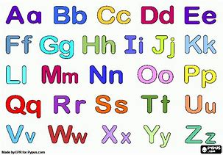

**15.- DESARROLLO:** Para dar inicio la maestra les explicara en que es importante conocer la utilización de las vocales y consonantes para la escritura de palabras reconociendo el sonido que hace la consonante R con las vocales para poder comprender de mejor manera la utilización de las letras del abecedario para una buena redacción.

**LAS LETRAS DEL ABECEDARIO.**

**Aa – Bb – Cc – Dd – Ee – Ff – Gg – Hh – Ii – Jj – Kk – Ll – Mm – Nn – Ññ – Oo – Pp – Qq – Rr – Ss – Tt – Uu – Vv – Ww – Xx – Yy – Zz.**

**LAS VOCALES.**

**Aa – Ee – Ii – Oo – Uu.**

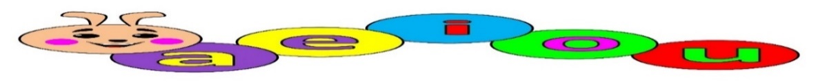

**LAS CONSONANTES.**

**Bb – Cc – Dd – Ff – Gg – Hh – Jj – Kk – Ll – Mm – Nn – Ññ– Pp – Qq – Rr – Ss – Tt - Vv – Ww – Xx – Yy – Zz.**

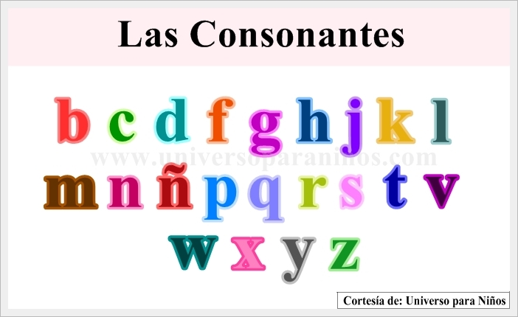

**LAS PALABRAS.**

Una palabra es un sonido o conjunto de sonidos articulados que expresan una idea. Estas palabras se dividen en palabras según los sonidos que tenga.

Las palabras son segmentos limitados por pausas o espacios en la cadena hablada o escrita, que puede aparecer en otras posiciones y está dotado de una función. Es el conjunto de sonidos articulados que expresan una idea y estas contienen una representación gráfica.

**Ejemplo:**

* Plátano.
* Cama.

**LAS SILABAS.**

Las silabas son el conjunto de letras de una palabra que se pronuncia en una sola emisión de voz y estas están compuestas por las letras del abecedario.

La silba es el sonido o conjunto de sonidos, que emitimos en cada uno de los cortes naturales que hacemos al hablar.

**Ejemplo:**

* Plátano: Pla – ta – no.

Cama: Ca – ma.

Una vez que los alumnos hayan repasado las letras del abecedario y hayan identificada la importancia de estas para formar palabras los alumnos deberán de repasar el sonido de la consonante Zz en conjunto con las vocales.

**UTILIZACION LETRA Zz.**

ma

Ke

Ki

**A**

**E**

**I**

**O**

**U**

**Kk**

Ka

Ko

Ku

ka

ku

ko

ke

ki

**16.- CIERRE:** Para comenzar la maestra les entregara una copia la cual utilizaran para repasar las silabas que se componen con la letra k y las vocales. Así como el repaso de estas para que puedan recordar el sonido de las silabas.

**Actividad y Tipo de organización: Individual ( x ) Equipo ( ) Grupal ( )**

Para comenzar la maestra les entregara una copia la cual utilizaran para repasar las silabas que se componen con la letra k y las vocales. Así como el repaso de estas para que puedan recordar el sonido de las silabas.

**COPIA.**

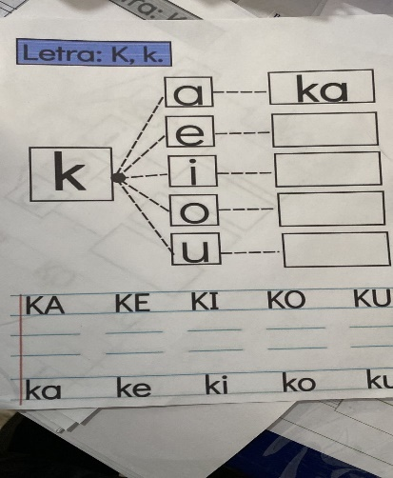

Posteriormente los alumnos realizaran un breve dictado en el cual se identificará su proceso de dictado a través de silbas y letra por letra para conformar palabras teniendo que ilustrarlas

**APUNTE.**

Miércoles 15 de febrero de 2023.

“Dictado de palabras con Kk”

1. Koala
2. Kilo
3. Kiwi
4. Kiosco
5. Karaoke
6. Kimono
7. Karate
8. Kenia
9. Kayak
10. Kilometro.

Al finalizar este dictado los alumnos deberían de realizar la copia entregada por parte de la maestra la cual les permitirá reconocer otras palabras que inicien con la letra Zz coloreando las que cumplen esta regla.

**COPIA NUMERO 2.**

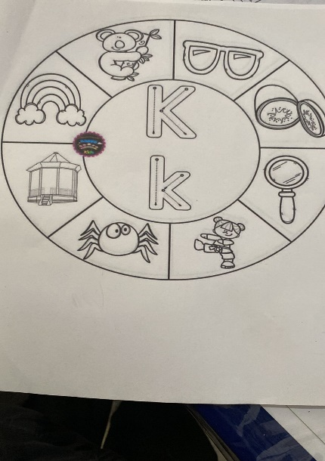

**17.- EVALUACIÓN: Autoevaluación ( x ) Coevaluación ( ) Heteroevaluación ( )**

* **ACTITUDINAL:** Manejo e identificación del abecedario para crear palabras.
* **CONCEPTUAL:** Utilización de las consonantes, vocales, letras mayúsculas y letras minúsculas.
* **PROCEDIMENTAL:** Escucha, comprende y observa la escritura de palabras.

Se evaluará que los alumnos logren identificar de manera correcta el uso de las letras del abecedario para conformar silabas y a través de estas crear palabras identificando el sonido de las consonantes y vocales

Revisándose de manera autónoma las palabras anotadas anteriormente y verificando la escritura de estas con las que se

**18.- TAREA: NO HAY TAREA.**

RG-PRI-02-03

VERSIÓN 6



Colegio “Villa de las Flores” S.C.

“Ofreciendo una formación integral para toda la vida”

www.cvf.edu.mx

**PLAN DE CLASE/NOTA TÉCNICA**

**NIVEL: PRIMARIA**

**FECHA: MIERCOLES 15 DE FEBRERO DE 2023.**

**1.- NOMBRE DEL PROFESOR: MORALES SOTO MARITZA CITLALLI GRADO: 1 GRUPO: A**

**2.- ASIGNATURA: ESPAÑOL.**

**3.- TRIMESTRE: SEGUNDO TRIMESTRE.**

**4.- SEMANA: DEL LUNES 13 DE FEBRERO DE 2023 AL VIERNES 15 DE FEBRERO DE 2023.**

**5.- TIEMPO: 120 MINUTOS.**

**6.- TEMA: RECOMENDAMOS UN CUENTO.**

**7.- PROPÓSITOS:** Promover la lectura de texto literarios a través de recomendaciones.

**8.- COMPETENCIA:** Lectura de narraciones de distintos subgéneros. Literatura.

**9.- APRENDIZAJE ESPERADO:** Escucha la lectura de cuentos infantiles.Explora diversos tipos de cuentos e identifica las características de forma y contenido comunes a este tipo de textos para lectores iniciales.

**10.- CONTENIDOS:** Tipos de cuentos (graciosos – tristes – Miedo), elementos de un cuento y partes de una recomendación.

**11.- RECURSOS: Plataforma, nota técnica, salón de clases, biblioteca del aula y proyector.**

**12.- MATERIALES: Cuaderno de español, libro de lengua materna, libros , colores e imágenes.**

**13.- IMPLEMENTACIÓN DE ACCIONES DEL P.E.M.C.**

**14.- INICIO:** Para dar inicio con la sesión la maestra les realizara unas breves preguntas respecto al tema “Recomendamos un cuento”**¿Qué es un texto literario? ¿Qué elementos contiene un texto literario? ¿Qué tipo de cuentos hay? ¿Qué cuentos han leído? ¿Cuál es su libro favor? ¿Qué diferencia hay entre cada cuento? ¿Qué tipo de cuentos hay? ¿Qué es compartir? ¿Cómo podemos compartir un cuento? ¿Qué es una recomendación? ¿Cómo se hace una recomendación? ¿Cuáles son los elementos necesarios para realizar una recomendación?** Estas preguntas las deberán de responder a través de una breve lluvia de ideas dirigida por parte de la maestra la cual les permitirá compartir sus aprendizajes previos respecto al tema.

**15.- DESARROLLO:** Para dar inicio con las actividades la maestra les explicara a los alumnos que son los cuentos literarios, la importancia de estos, los diversos tipos de textos literarios y como compartir estos para que otras personas lo lean. “Recomendación de un cuento”

**¿Qué son los textos literarios?**

Los textos literarios son textos que cuentan historias imaginarias para entretener y divertir. Tienen personajes como princesas, animales, niños; escenarios, es decir lugares como castillos bosques, una escuela ente o otros. También tiene ilustraciones las cuales permiten entender de mejor manera las historias.

**Algunos tipos de cuentos.**

Existen diferentes tipos de cuentos los cuales compartes historias según el interés da cada persona.

Cuentos de miedo: Tienen personajes que asustan. Las historias suelen ocurrir en la noche y en lugares tenebrosos.

Cuentos tristes: Tienen personajes que sufren o a quienes les pasan cosas tristes que pueden hacer llorar al lector.

Cuentos graciosos: Tienen personajes que se ven graciosos o a quienes les ocurre cosas divertidas y que hacen reír.

**Cuentos de miedo:** Tienen personajes que asustan. Las historias suelen ocurrir en la noche y en lugares tenebrosos.

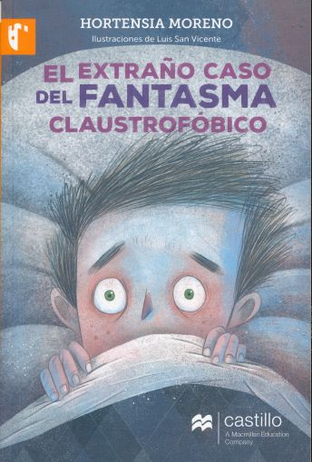

**Cuentos tristes:** Tienen personajes que sufren o a quienes les pasan cosas tristes que pueden hacer llorar al lector.

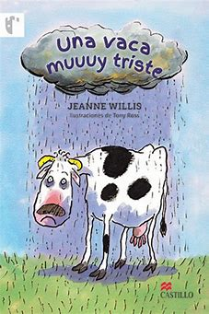

**Cuentos graciosos:** Tienen personajes que se ven graciosos o a quienes les ocurre cosas divertidas y que hacen reír.

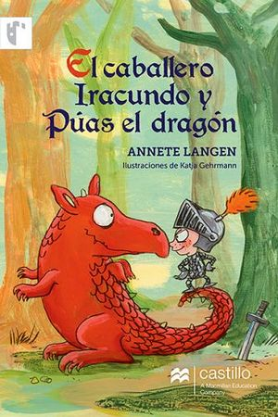

**Partes de un texto literario.**

**Título:** Nombre del libro.

**Subtitulo:** Amplia la información que da el título.

**Autor:** Nombre de la persona que lo escribió.

**Ilustración:**Da una idea de lo que trata o quiénes son sus protagonistas.

**Inicio:** Donde se presenta a los personajes, el lugar y tiempo en que sucede la historia.

**Desarrollo:** En esta parte del cuento seda el conflicto de la historia y lo más emocionante.

**Desenlace:**Donde termina la historia. Explica cómo se solucionó el problema.

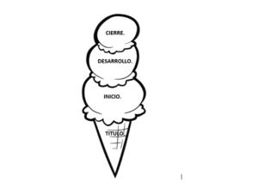

**¿Qué es una recomendación?**

Es un texto breve en el que se recomienda un cuento y que busca provocar curiosidad o interés en otras personas para que también lo lean.

**¿Cómo hacer una recomendación?**

1. Seleccionar el cuento que se quiere recomendar.
2. Realizar un breve resumen del cuento.

Se de be de evitar decir el final ya que esto hará que las demás personas sientan interés por leer el cuento y saber que ocurrió.

1. Poner frases que motiven a la persona a leer el cuento.

Ejemplo: Si quieres saber que ocurrió lee…

1. Colocar el título del cuento.

Ejemplo: Los tres cochinitos.

1. Colocar el nombre del autor del cuento.

Persona que escribió el cuento. Ejemplo: Jenny Arthur

1. Mencionar el lugar donde se puede encontrar el cuento.

Ya sea biblioteca, páginas de internet, el libro donde se encuentra, etc.

**Ejemplo de una recomendación.**

Recomendación.

Este cuento se trata de una joven dama llamada cenicienta, que tenía una madrastra y dos hermanastras. Ella era muy bonita por eso nunca la dejaban salir de la casa. Un día se encontró con un hada madrina que le hizo un hechizo y la dejo preciosa. Luego se fue a un baile y se enamoró de un príncipe. Estaba tan contenta que se le olvido que hechizo se deshacía a las 12 de la noche. Si quieres saber que paso con cenicienta y el príncipe lee el cuento “La cenicienta” de Hermanos Grimm por Patricia Suarez.

**Partes de una recomendación.**

* Resumen breve de un cuento.
* Palabras que inviten a leer el cuento.
* Título del cuento.
* Autor del cuento.
* Lugar donde se puede encontrar el cuento.

**16.- CIERRE:** Realizar las actividades indicadas por las páginas número 70 y 71 del libro de Lengua Materna Español SEP.

**Actividad y Tipo de organización: Individual ( ) Equipo ( ) Grupal ( x )**

**Página número 70.**

1. Recordar que es una recomendación.
2. Leer la recomendación.
3. Identificar las partes más importantes de la recomendación.
4. Leer el cuento de la caperucita.
5. Platicar acerca de la recomendación.
6. Identificar porque son importantes.
7. Compartir.

**Página número 71.**

* + - 1. Recordar cuales son las partes de la recomendación.
      2. Identificar de que trata la historia.
      3. Marcar con color naranja.
      4. Identificar las frases que invitan a leer el cuento.
      5. Marcar con color azul.
      6. Identificar el titulo y autor.
      7. Marcar con color verde.
      8. Escuchar nuevamente la lectura del texto elegido.
      9. Identificar porque recomendarían este cuento.
      10. Identificar los datos más importantes.
      11. Compartir información.
      12. Corregir si es necesario.

Los alumnos deberán de anotar dentro de su cuaderno de español el concepto clave respecto al tema “Recomendamos un cuento” para reconocer e identificar la importancia respecto a las recomendaciones.

**APUNTE.**

Lunes 10 de diciembre de 2021.

“Recomendación de un cuento”

Es un texto breve en el que se recomienda un cuento y que busca provocar curiosidad o interés en otras personas para que también lo lean.

Pasos para recomendar un cuento:

1. Seleccionar el cuento.
2. Realizar un breve resumen del cuento.
3. Palabras que motiven a leer.
4. Identificar el título.
5. Identificar el autor.
6. Identificar el lugar donde se pude encontrar.

**17.- EVALUACIÓN: Autoevaluación ( ) Coevaluación ( ) Heteroevaluación ( )**

Se evaluará que los alumnos logren compartir y promover la lectura a través de una recomendación.

* **ACTITUDINAL**: Identificación y reconocimiento de los cuentos leídos anteriormente.
* **CONCEPTUAL**: identificación de tipos de cuentos y su importancia.
* **PROCEDIMENTAL:** Seleccionar los distintos cuentos leídos, seleccionar el cuanto favorito y compartirlo.

**18.- TAREA: REALIZAR DENTRO DE SU CUADERNO DE TAREAS UNA RECOMENDACIÓN DE SU CUENTO FAVORITO.**

RG-PRI-02-03

VERSIÓN 6



Colegio “Villa de las Flores” S.C.

“Ofreciendo una formación integral para toda la vida”

www.cvf.edu.mx

**PLAN DE CLASE/NOTA TÉCNICA**

**NIVEL: PRIMARIA**

**FECHA: MIERCOLES 15 DE FEBRERO DE 2023.**

**1.- NOMBRE DEL PROFESOR: MORALES SOTO MARITZA CITLALLI GRADO: 1 GRUPO: A**

**2.- ASIGNATURA: EDUCACION SOCIOEMOCIONAL.**

**3.- TRIMESTRE: SEGUNDO TRIMESTRE.**

**4.- SEMANA: DEL LUNES 13 DE FEBRERO DE 2023 AL VIERNES 15 DE FEBRERO DE 2023.**

**5.- TIEMPO: 60 MINUTOS.**

**6.- TEMA: Decido con responsabilidad.**

**7.- PROPÓSITOS:** Que los alumnos logren identificar la importancia de la toma de decisiones cuidado las consecuencias o repercusiones que tienen estas para ellos o otras personas**.**

**8.- COMPETENCIA:** Auto regulación y ejercicios de responsable de la libertad**.**

**9.- APRENDIZAJE ESPERADO:** Reconoce márgenes de acción y decisión en actividades cotidianas

**10.- CONTENIDOS:** Decisión, responsabilidad, ventajas y consecuencias**.**

**11.- RECURSOS: Plan de clases, plataforma, salón de clases, pizarrón y música.**

**12.- MATERIALES: Cuaderno de formación cívica y ética, cuaderno de formación cívica y éticas , colores e imágenes.**

**13.- IMPLEMENTACIÓN DE ACCIONES DEL P.E.M.C.**

**14.- INICIO:** Para dar inicio con la sesión la maestra realizara unas breves preguntas respecto al tema “Decido con responsabilidad” **¿Qué es una decisión? ¿Qué es una responsabilidad? ¿Qué es una ventaja? ¿Qué es una desventaja? ¿Qué es una consecuencia positiva? ¿Qué es una consecuencia negativa? ¿Qué es afectar? ¿Qué es asumir? ¿Qué es aceptar?** Estas preguntas las deberán de responder a través de una breve lluvia de ideas dirigidas por parte de la maestra la cual les permitirá compartir sus aprendizajes previos respecto al tema.

**15.- DESARROLLO:** Los alumnos deberán de escuchar con atención la explicación dada por parte de la maestra respecto a la toma de decisiones y la manera correcta de llevarla acabo en la vida cotidiana y así poder realizar de manera correcta las actividades indicadas.

**Qué es Decisión:**

Una decisión es la determinación para actuar ante una situación que presenta varias alternativas. La palabra proviene del latín decisión, que significa 'opción tomada entre otras posibilidades'.

Para los psicólogos, una decisión corresponde a la etapa final de un proceso de razonamiento orientado a la solución de problemas, así como el emprendimiento de opciones que pueden modificar sustancialmente el curso de los hechos. A este proceso se le llama "toma de decisiones".

Las decisiones suelen estar relacionadas a dilemas, situaciones ante las cuales las personas tienen razones para seguir más de una posibilidad. Por ello, algunas decisiones pueden ser más dilemáticas que otras.

Sin embargo, es bien sabido que muchas personas toman decisiones con base en factores ajenos al problema planteado o sin información suficiente. Es el caso de las decisiones tomadas por impulsos emocionales, por creencias supersticiosas, por el azar o, indirectamente, por la falta de decisión.

De cualquier modo, toda decisión implica una transformación o un cambio de dirección, y plantea nuevos retos a futuro.

La palabra decisión, además de su uso común, tiene varios ámbitos de aplicación, como el jurídico o el social y comunitario.

**Decisión en derecho**

Se habla de decisión para referir la sentencia o fallo de un juez sobre un caso legal. Dependiendo de la legislación del país y el caso, esta decisión puede ser tomada por un único juez o por un cuerpo colegiado.

**Decisión por consenso**

En el ámbito social puede hablarse de decisión por consenso. En este caso, las comunidades, asociaciones, entidades o grupos se reúnen para analizar todos los aspectos de un problema y tomar decisiones a través de un sistema consensuado.



**Responsabilidad.**

Responsabilidad es dar cumplimiento a las obligaciones y ser cuidadoso al tomar decisiones o al realizar algo. La responsabilidad es también el hecho de ser responsable de alguien o de algo.

La cualidad de ser responsable significa cuidar de sí mismo y de los demás, en respuesta a la confianza que las personas depositan entre nosotros. Cuando somos responsables, estamos expresando el sentido de comunidad y de compromiso que asumimos con los demás.

**Ejemplos de responsabilidad**

La responsabilidad es importante para el sano desarrollo personal, familiar, comunitario y social. ¿Pero cómo se expresa en concreto? Veamos algunos ejemplos.

* Responsabilidad con uno mismo: mantener la higiene personal, alimentarse bien, leer para informarse.
* Responsabilidad en casa: participar en las tareas del hogar, mantener el orden y la limpieza, estar atento a las necesidades comunes, etc.
* Responsabilidad en la escuela: asistir a clases, entregar las tareas a tiempo, estudiar con antelación y colaborar con las actividades extraescolares.
* Responsabilidad con nuestros compromisos: ser puntual, cumplir con la palabra dada, hacer lo que nos corresponde, dar el mejor esfuerzo.
* Responsabilidad ciudadana: informarse bien, votar, reparar los daños causados a otros, pagar los impuestos, denunciar crímenes y delitos, participar en actividades solidarias, cuidar el ambiente.

**Consecuencia.**

Hecho o acontecimiento que se sigue o resulta de otro.

**16.- CIERRE:** Los alumnos deberán de realizar las actividades indicadas por parte de las paginas numero 32 y 33 del libro de Formación Cívica y Ética SEP.

**Actividad y Tipo de organización: Individual ( ) Equipo ( ) Grupal (x)**

**PÁGINAS DEL LIBRO.**

**Pagina número 32.**

1. Leer el título.
2. Leer el texto de introducción.
3. Recordar que es una dedicación.
4. Observar las imágenes.
5. Leer las situaciones.
6. Colocar a que persona les afectarían si no realizan cierta actividad.
7. Identificar la importancia de no realizar cierta acción
8. Anotar la respuesta.
9. Leer preguntas.
10. Responder preguntas.
11. Compartir respuestas.
12. Corregir si es necesario.

Los alumnos deberán de anotar dentro de su cuaderno de Formación Cívica y Ética la importancia y los puntos importantes antes de tomar una decisión.

**APUNTE.**

Miércoles 15 de febrero de 2023.

Tomar decisiones.

Para tomar decisiones libremente en una situación debes de:

Identificar las opciones

Analizar las ventajas y desventajas de cada opción.

Identificar si ayuda a nuestro bienestar.

Identificar si nos pone en riesgo o ponemos en riesgo a otra persona.

**17.- EVALUACIÓN: Autoevaluación ( ) Coevaluación ( ) Heteroevaluación ( )**

* **ACTITUDINAL: Define con sus propias palabras el concepto de toma de decisión.**
* **CONCEPTUAL: Diferencia las cosas en las que puede decidir y en las que no.**
* **PROCEDIMENTAL: Justifica sus participaciones y reconoce que hay consecuencias positivas y negativas.**

**18.- TAREA:** Realizar la página número 34 y 35 del libro de formación cívica y ética SEP y anotar las acciones que se realiza en cada imagen escribiéndolas debajo de cada una de estas y dentro del cuaderno de tareas responder las preguntas <https://cdn.slidesharecdn.com/ss_thumbnails/rbricaparaevaluarexposicionesorales-161103105922-thumbnail-4.jpg?cb=1478170820>de la página número 35.